**Отчет по лабораторной работе №4**

**Словесно-формульное описание алгоритма:**

1. Ввести символ

2. Если код символа попадает в диапазон от 30 в шестнадцатеричной системе счисления (0х30) до 39 в шестнадцатеричной системе счисления (0х39) включительно, то п.3, в противном случае п.5.

3. Вывести «Это цифра», символ цифры, ASCII, код символа в таблице ASCII.

4. Перейти к п.12 (конец).

5. Иначе: если код символа попадает в диапазон от 41 в шестнадцатеричной системе счисления (0х41) до 7A в шестнадцатеричной системе счисления (0х7A) включительно, то п.6, в противном случае п.8.

6. Вывести «Это латинская буква», символ буквы, ASCII, код символа в таблице ASCII.

7. Перейти к п.12 (конец).

8. Иначе: если код символа попадает в диапазон от 0xC0 до 0xFF включительно, то п.9 в противном случае п.11.

9. Вывести «Это русская буква», символ буквы, Windows- 1251, код символа в таблице Windows- 1251.

10. Перейти к п.12 (конец).

11. Вывести «Это не цифра и не буква», символ, код символа в таблице Windows- 1251

12. КОНЕЦ.

**Псевдокод:**

НАЧАЛО

ВВОД “символ”

ЕСЛИ <символ принадлежит [0x30;0x39] в шестнадцатеричной системе счисления>

ТО «Это цифра», символ цифры, ASCII, код символа в таблице ASCII

<перейти на п.10>

ЕСЛИ <символ принадлежит [0x41;0x7А] в шестнадцатеричной системе счисления>

ТО «Это латинская буква», символ буквы, ASCII, код символа в ASCII

<перейти на п.10>

ЕСЛИ <код символа принадлежит [0xC0, 0xFF]>

ТО «Это русская буква», значение х, код х в системе Windows-1251

<перейти к п.10>

ИНАЧЕ «Это не буква и не цифра», значение х, код х в системе Windows-1251

КОНЕЦ

**Блок-схема:**

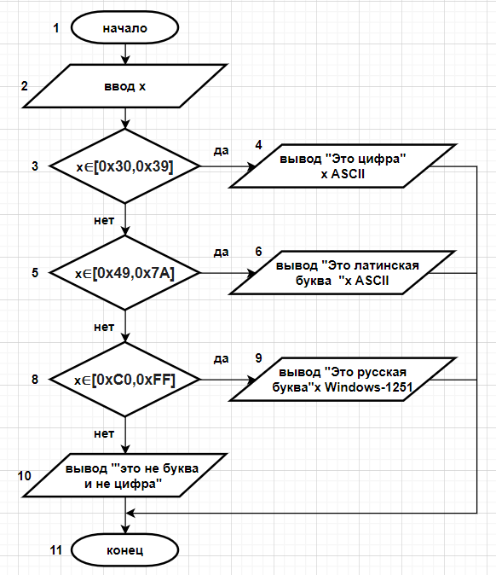

8«

65765hhg

10«

65765hhg

9«

65765hhg

7«

65765hhg

**Словесно-формульное описание:**

1. Начало

2. Ввод первых 5 прописных букв фамилии в кодировке Windows-1251

3. Б = С1, Ы = DB, Ч = D7, К= CA, О= CE

4. Ввод первых 5 строчных букв фамилии в кодировке Windows-1251

5. б = E1, ы = FB, ч = F7, к = EA, о = EE

6. Вычисление Б - б = 20; Ы - ы = 20; Ч - ч = 20; К - к = 20;

О - о = 20;

7. Вывод «буквы верхнего и нижнего регистра отличны на 0020h»

8. Конец

**Псевдокод:**

НАЧАЛО

ВВОД <Введите 5 букв в прописном виде>x1, x2, x3, x4, x5

ВВОД <Введите 5 букв в строчном виде> z1, z2, z3, z4, z5

ВЫЧИСЛИТЬ <x1 – z1 = 20; x2 – z2 = 20; x3 – z3 = 20;

x4 – z4=20; x5 – z5 = 20>

ВЫВОД <буквы верхнего и нижнего регистра отличны на 20>

КОНЕЦ

**Блок-схема:**

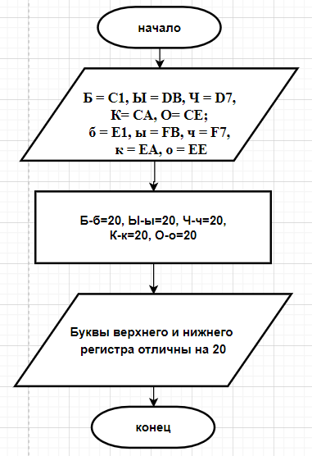

**Словесно-формульное описание:**

1. Начало

2. Ввести символ

3. Определить регистр буквы

4. Если буква строчная, то отнять от её кода 0x20

5. Если буква прописная, то прибавить к её коду 0x20

6. Вывод символа

7. Конец

**Псевдокод:**

НАЧАЛО

ВВОД “х”

ЕСЛИ <41<x<5A> ТО <x = x + 0x20>

ЕСЛИ <61<x<7A> ТО <x = x – 0x20>

ВЫВОД “x”

КОНЕЦ

**Блок-схема:**

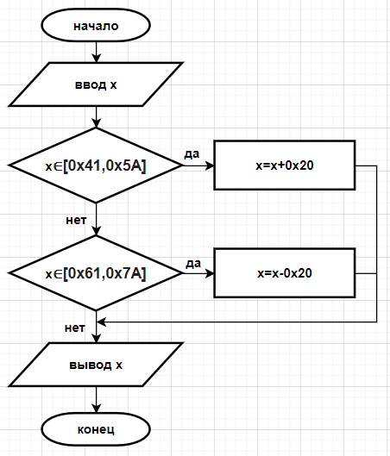

**Словесно-формульное описание алгоритма:**

1. НАЧАЛО

2. Чувствую недомогание

3. Если мне болит голова, то принять таблетку от головы и перейти на п.9, иначе перейти

на п.5

4. Если мне болит живот, то принять таблетку от живота и перейти на п.9, иначе перейти

на п.7

5. Если плохо себя чувствую, то полежать 15 минут и продолжать цикл до момента когда

не станет лучше и можно будет перейти на п.9

6. п.9 -- недомогание прошло

7. КОНЕЦ.

**Псевдокод:**

НАЧАЛО

ВВОД недомогания

ЕСЛИ болит голова ТО принять таблетку от головы

ИНАЧЕ переход на п.5

ЕСЛИ болит живот ТО принять таблетку от живота

ИНАЧЕ переход на п.7

ПОКА плохо себя чувствую

НАЧАЛО ЦИКЛА

полежать 15 минут

КОНЕЦ ЦИКЛА

ВЫВЕСТИ недомогание прошло

КОНЕЦ

**Блок-схема:**

